Sites de référence PCM - Points de vigilance

Calibrer le volume sonore de l’enceinte avant de partir (application Sound meter, 72dB max)
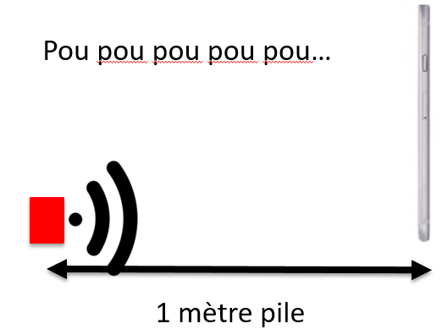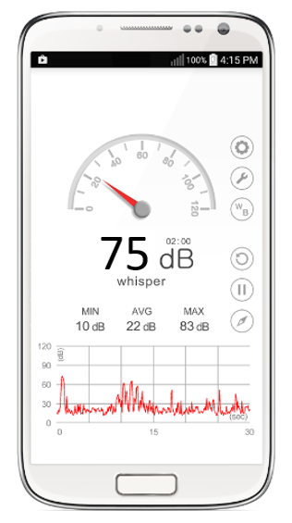

Respecter le timing d’inventaire basé sur l’heure légale de Coucher de Soleil correspondante à votre site
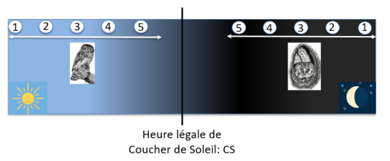
Calibrez votre heure de départ en fonction du temps que vous mettez pour aller du point 1 au point 5 avec 5 pauses de 10 minutes afin de terminer le protocole chevêchette au point 5 avant l’heure de CS

Respecter les phases d’inventaire en restant obligatoirement 10 minutes aux points, avec 3 minutes de repasse, et être attentif à la présence de différents chanteurs (pour mesurer une abondance)
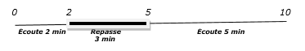
Noter le mobbing (réponse des passereaux à la repasse)
Respecter le délai de 15 j entre les 2 passages (+- qqles jours car besoin d’inventorier par météo favorable, facteur primordial)
Estimer les fructifications du hêtre de l’automne précédent
Démultiplier les sites au niveau national (tableau de propositions joint) ATTENTION à inventorier des sites où l(es)’espèce(s) n’est pas encore connue(s) !!! surtout en bordure ouest de son aire actuelle, quelle que soit la zone
Pour toutes celles et ceux qui seraient intéressés à mettre en place et suivre un site de référence, me contacter pour que nous puissions échantillonner votre zone comme il le faut

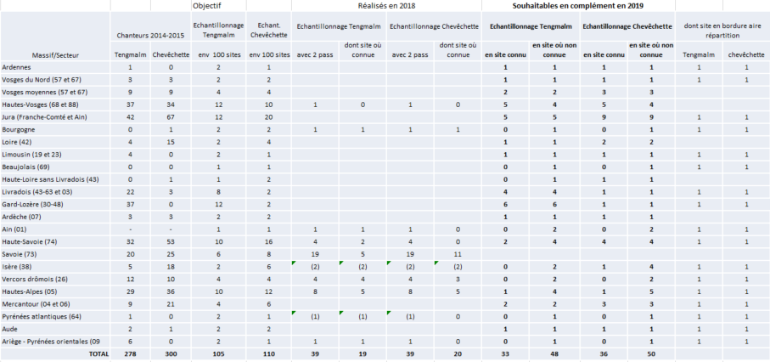
Merci !
Pour le réseau,
Sébastien Laguet (sebastien.laguet@onf.fr)

